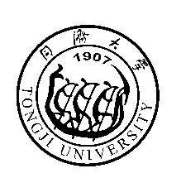
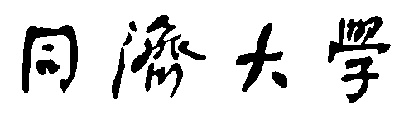

TONGJI UNIVERSITY

同济大学研究生国际学术会议奖励基金

申请表

学生姓名 ___________________________
学 号 ___________________________
学生类别（硕士或博士）_____________
学院（系 、所）_____________________
学生所在学科代码____________________
专 业 ___________________________
指导教师 ___________________________
联系电话 ___________________________

年 月 日
一、参加国际学术会议情况
- 国际学术会议主办单位及网址

- 国际学术会议名称（中英文及缩写）、规模人数、举办国及地区、起止日期、注册费金额

- 本次国际会议在“同济大学各院系(学科)研究生重要国际学术会议目录”（2021年版）中，属于哪类？ (按学科分为顶级会议、A类会议、B类会议)

- 是否被国际学术会议正式录用为口头报告或展板报告？

- 口头报告或展板报告的题目、会议主办方安排的宣读或展示时间

- 论文署名单位

- 作者排名（本人第一或者导师第一、本人第二）

- 论文是否被录用为大会（或分会场）特邀报告或主题发言？本次参会是否有其他获奖情况？

- 申请人是否曾获得过国际会议基金资助或学校其他项目资助？

- 请随本申请表附相关材料：由会议主办方出具的会议征文通知（大会简介）、正式邀请函、论文录用情况证明（需明确注明被安排为口头报告或海报）、申请人宣读论文时间安排表（请用记号笔标注出口头报告信息）、会议网址，并提供申请人进行口头报告或海报展示的高清照片及其他辅助证明材料等。

二、评审意见
导师对本次国际学术会议水平及申请学生参加国际学术会议论文的评价：

导师签名：

年 月 日
学院基金负责人意见：

负责人签名：

年 月 日
所在学院（系、所）意见：

分管院长签名：
（单位公章）
年 月 日

注：
1、申请人为我校全日制脱产非定向研究生；
2、正在境外学习的人员或曾获得过国际会议资助的不包括在内；
3、2023年度主要资助申请人赴境外在国际学术会议上完成或将做口头报告或海报；
4、申请人还需连同本申请表提交其他材料，为便于审核，请用记号笔标注出本人报告形式及报告具体安排等相关重要信息；

